Регистрация
Как создать учетную запись индивидуального предпринимателя
Индивидуальный предприниматель регистрирует учетную запись предпринимателя самостоятельно.
При этом у предпринимателя должна быть подтвержденная учетная запись физического лица на Госуслугах.
Для регистрации учетной записи предпринимателя:
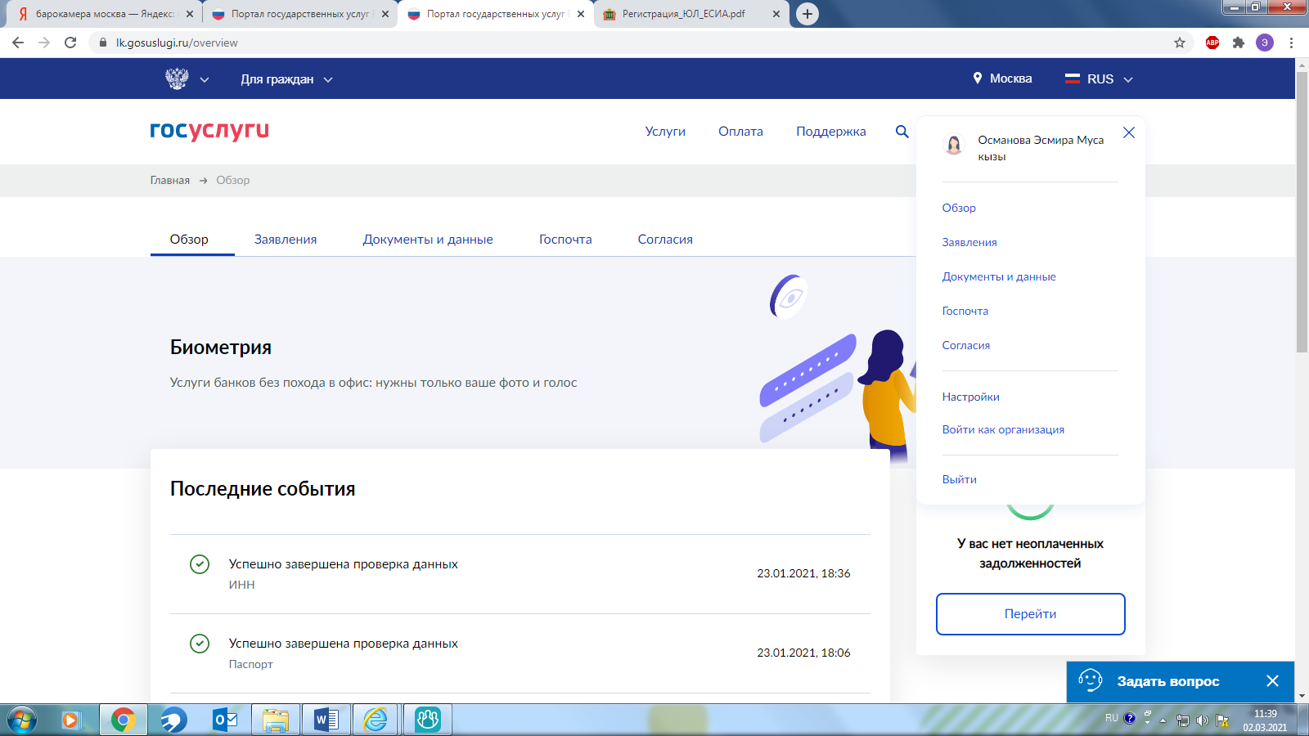
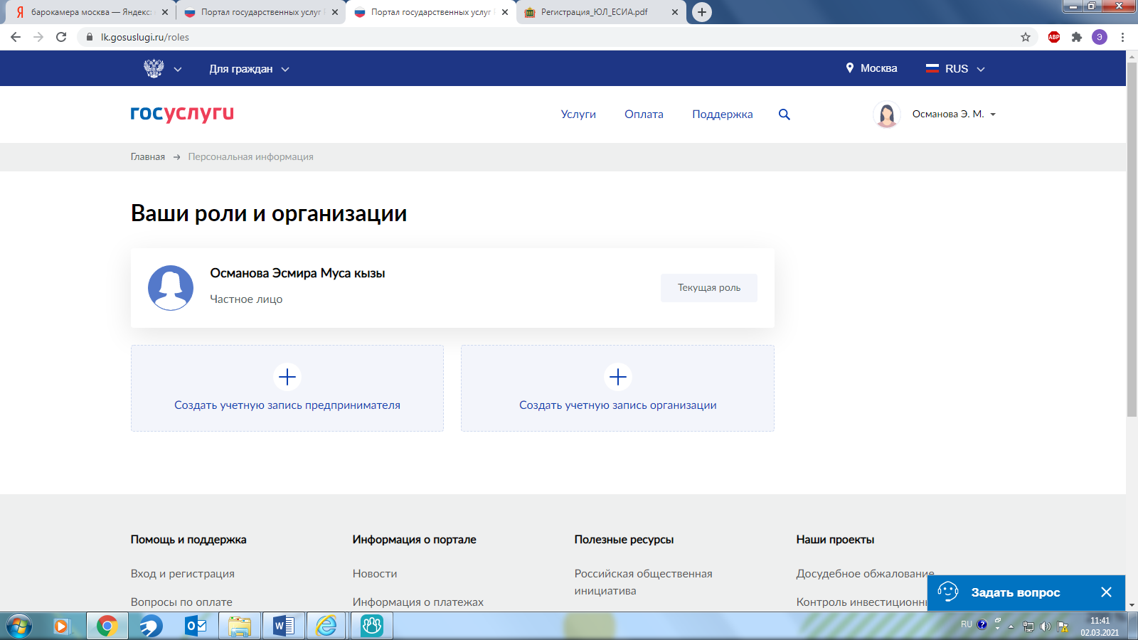
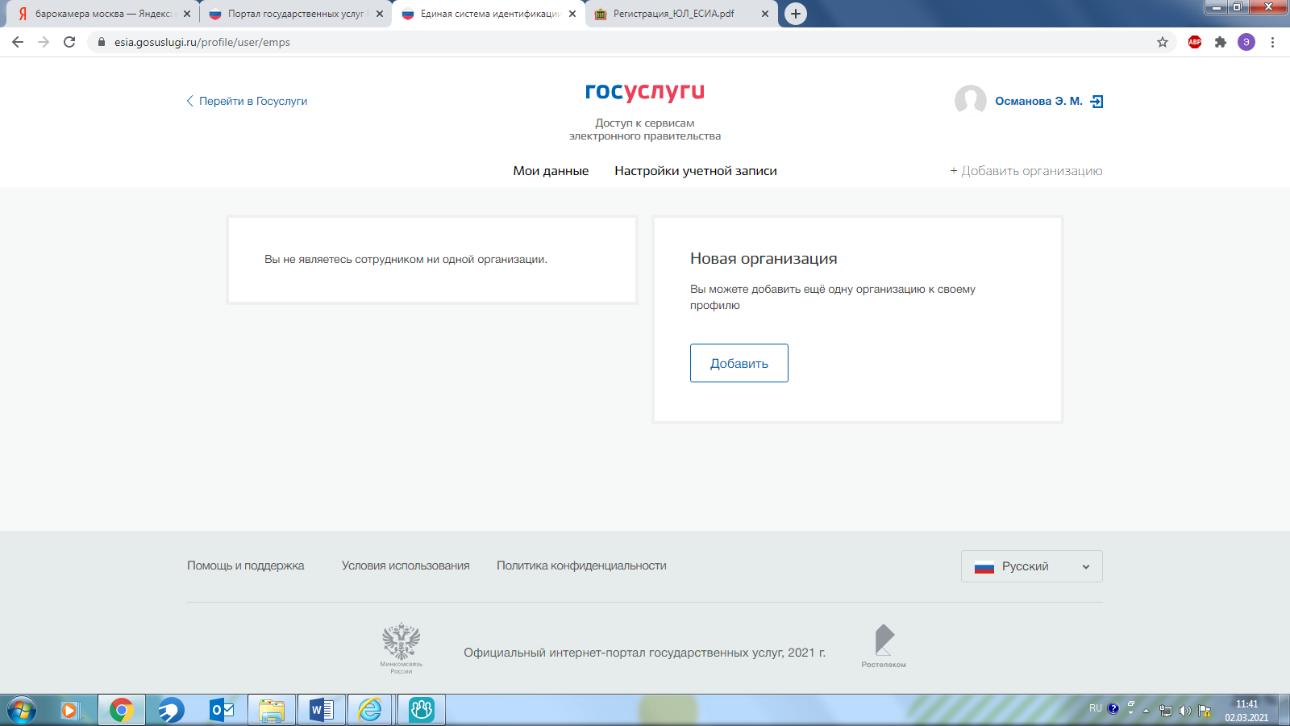
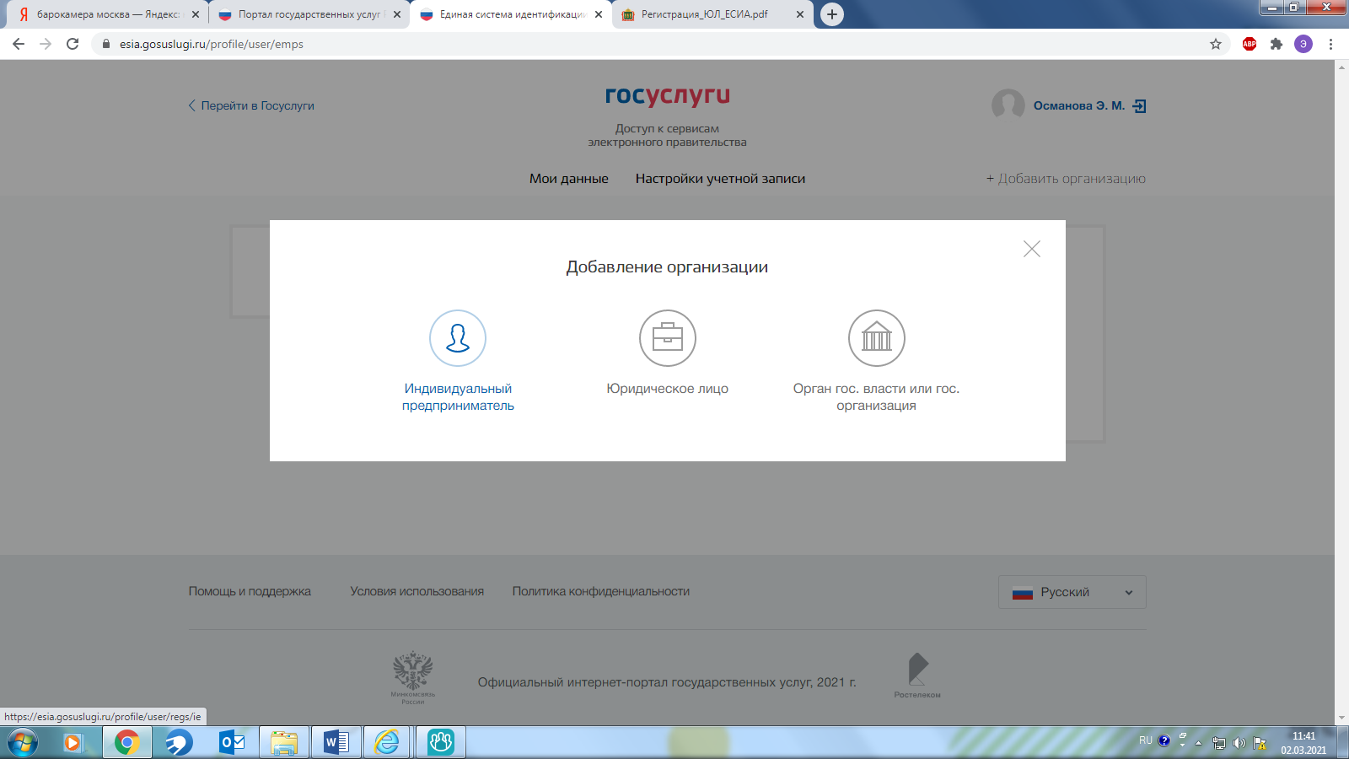
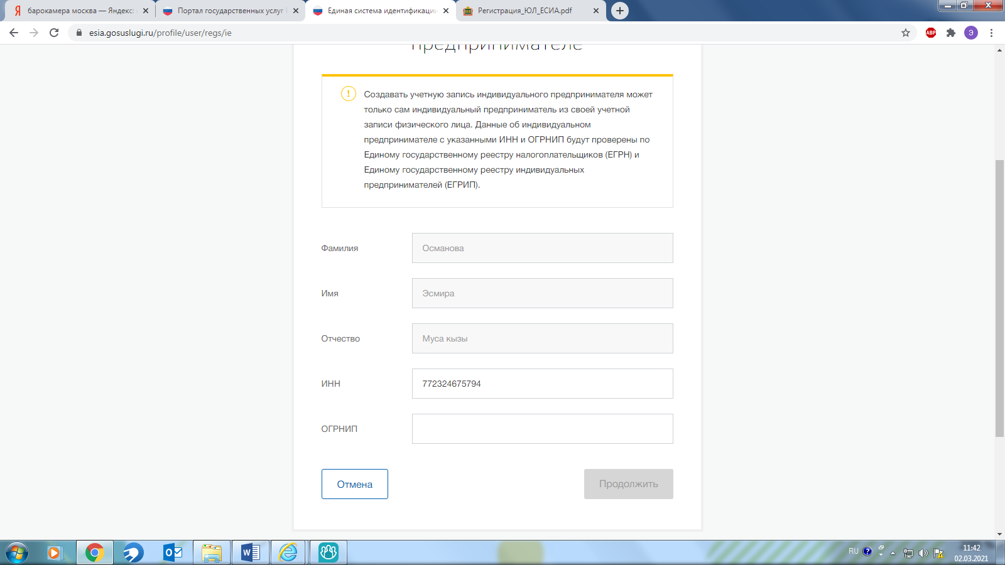

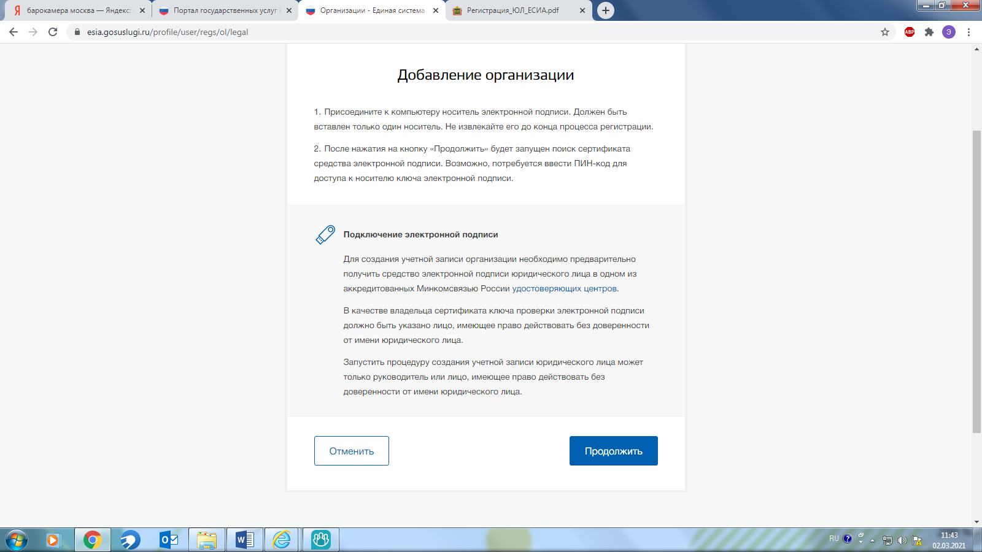
- Заполните данные об индивидуальном предпринимателе в регистрационной форме (требуется ОГРНИП).
- Дождитесь завершения автоматической проверки данных.
Учетная запись предпринимателя появится после успешной проверки данных. Создать учетную запись индивидуального предпринимателя можно только на портале Госуслуг. В мобильном приложении функция пока недоступна.

Ссылка на часто задаваемые вопросы:
https://www.gosuslugi.ru/help/faq/individualnym_predprinimatelyam

Маршрут. Как создать «Личный кабинет» ИП/юрлица на портале «Госуслуги»
«Личный кабинет» ИП может создать только сам индивидуальный предприниматель. Учетную запись юрлица имеет право создавать его руководитель или представитель предприятия, имеющий право действовать от его имени без доверенности.

Войдите на портал «Госуслуги» под своим логином и паролем.

Добавить ИП или юрлицо можно из «Личного кабинета» — в правом верхнем углу есть кнопка «Добавить организацию». Нажмите ее и в появившемся окне выберите правовую форму вашего бизнеса — ИП или юрлицо.

Второй путь добавления «Личного кабинета» — со специальных навигационных страниц для ИП и юрлиц. Находясь на главной странице портала, в правом верхнем углу выберите вкладку «Для юридических лиц» или «Для индивидуальных предпринимателей» в зависимости от правовой формы вашего бизнеса.

Листайте вниз до раздела «Личный кабинет ИП на портале"/"Кабинет юридического лица на портале». Нажмите кнопку «Внести данные об ИП"/"Создать организацию».

Если вы индивидуальный предприниматель, внесите в форму номер вашего ИНН и ОГРНИП. Система автоматически проверит их в Едином госреестре налогоплательщиков и в Едином госреестре ИП. После этого вам будет предоставлен доступ в «Личный кабинет».

Если вы создаете «Личный кабинет» юридического лица, то вам потребуется электронная подпись.

Присоедините к компьютеру носитель ключа электронной подписи, нажмите кнопку «Продолжить». Система запустит поиск сертификата электронной подписи, и данные об организации заполнятся автоматически, останется только ввести информацию о контактах.

После ее подтверждения вы сможете работать в «Личном кабинете» организации.

